Meine Stadt
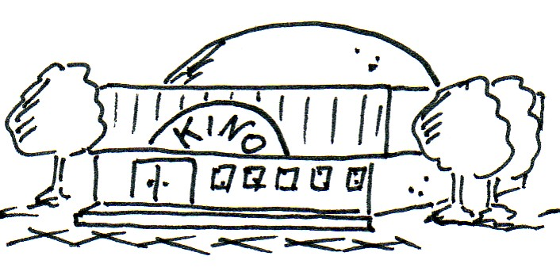 | 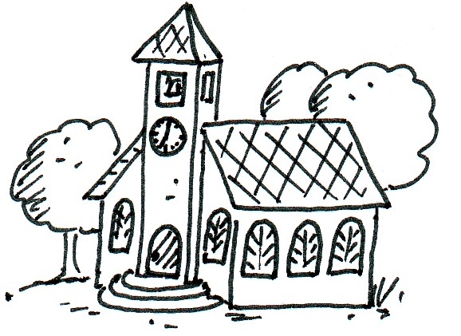 | 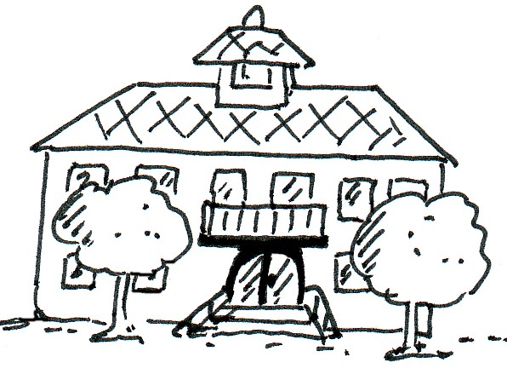 | 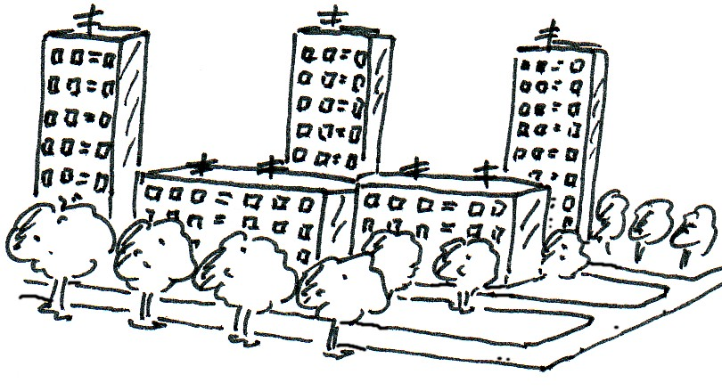
das Kino | die Kirche | das Rathaus | die Siedlung
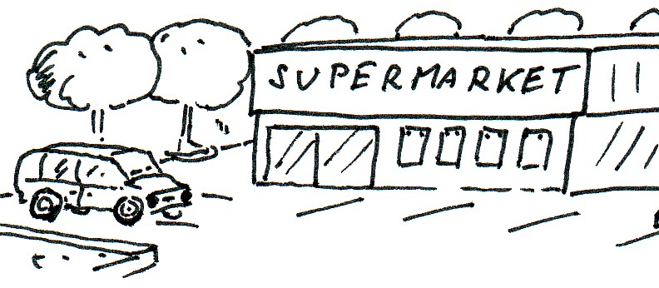 | 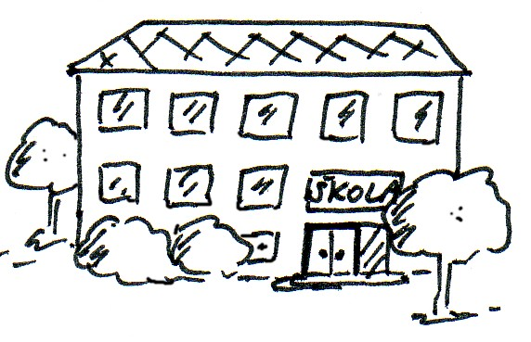 | 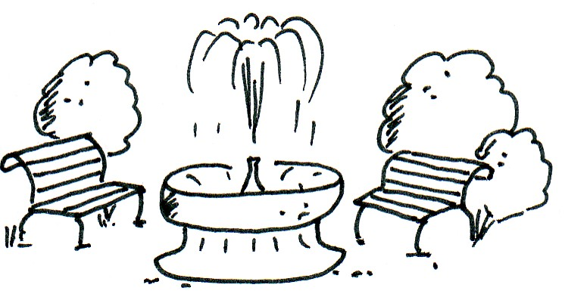 | 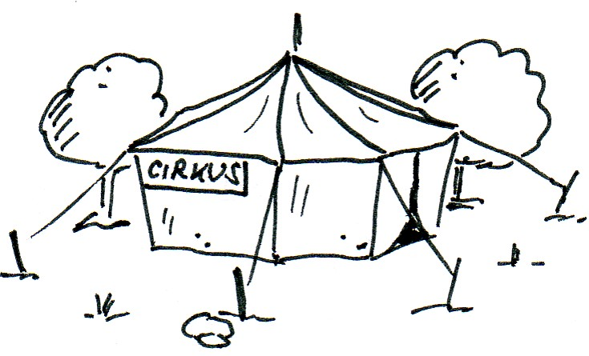
der Supermarkt | die Schule | der Park | der Zirkus
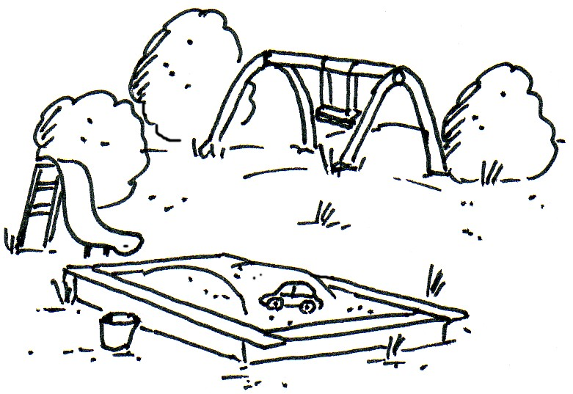 | 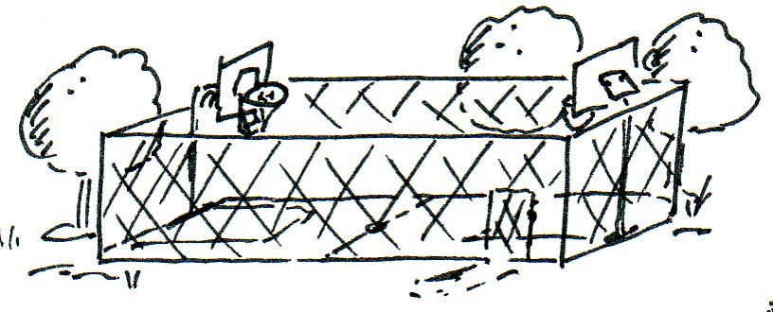 | 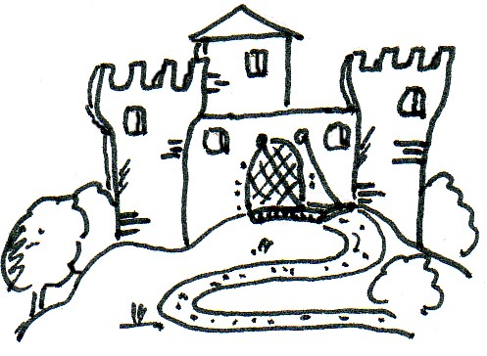 | 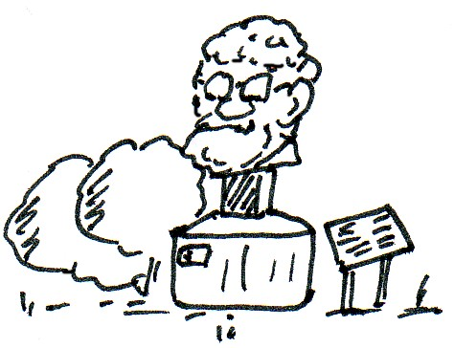
der Spielplatz | der Sportplatz | die Burg | das Denkmal
- Poznáte, co je na obrázku?
________________________
________________________
________________________

- Spojte obrázky s německým názvem.
die Kirche
das Kino
der Supermarkt

- Dopište česká a německá slova.

______________________ sídliště

der Spielplatz ______________________

______________________ škola

- Přeložte věty do němčiny dle vzoru:
Bydlím v blízkosti radnice. – Ich wohne in der Nähe von dem Rathaus.

Bydlím v blízkosti školy. _______________________________________________.

Bydlím v blízkosti kostela. ______________________________________________.

- Přeložte věty do češtiny:

Ich wohne in der Nähe von der Burg. _______________________________________.

Ich wohne in der Nähe von dem Supermarkt. _________________________________.

- Co se nachází ve vašem městě? Můžete pracovat se slovníkem.

____________________, ____________________, ____________________, ____________________, ____________________, ____________________, ____________________, ____________________und ____________________.

- Vyškrtněte obrázky míst, která se nenachází ve vašem městě. Poté je všechny pojmenujte.
________________________
________________________
________________________
________________________

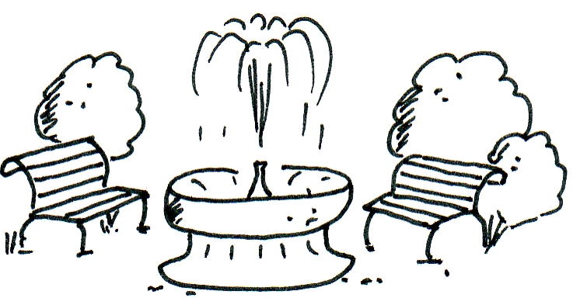
- Dle obrázku vyberte ze závorky nejvhodnější slovo a přeložte věty:

Škola je (před/za/v) parkem/u: _________________________________.

Kostel je (vedle/za) školy/ou: ____________________________.

